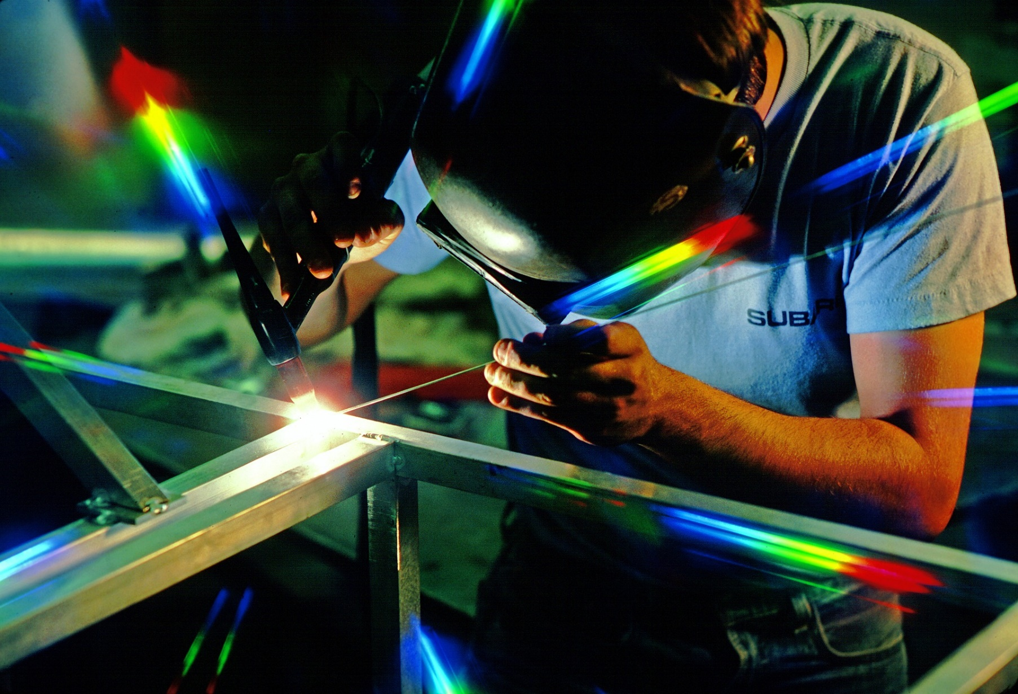



S rozhodováním ti pomůže:

* projektový manažer – Preciosa a.s.
* kariérový poradce – ÚP ČR, Krajská pobočka v Liberci, Kontaktní pracoviště Jablonec nad Nisou
* svářeč – BENTELER ČR s.r.o.
* elektronik a elektromechanik – ZF Automotive Czech s.r.o.
* rytec, obráběč kovů, brusička – Česká mincovna a.s.
* nástrojař, CAD designer, CNC obráběč a programátor - A.RAYMOND JABLONEC s.r.o.
* konstruktér – ABB s.r.o.
* policista – Krajské ředitelství policie Libereckého kraje

**Rozhoduješ se, na jakou střední školu půjdeš? Čím chceš být?**

**Napadlo tě, kde můžeš po škole pracovat?**

Přijď si na vlastní kůži vyzkoušet zajímavé profese!

Seznam se s firmami ve tvém okolí a vyber si tu správnou školu pro Tebe.

**26. dubna 2022**

**Kultura Jablonec p.o.**

**Jiráskova 9**

**Jablonec nad Nisou**

Bližší informace a kontakt pro registraci na telefonu 225 279 881 nebo 733 643 520.

**živá knihovna povolání**